2022年度

攀枝花市电化教育（技术装备）中心单位决算
目录

公开时间：2023年9月15日

第一部分 单位概况 4
一、主要职责 4
二、机构设置 4
第二部分 2022年度单位决算情况说明 5
一、收入支出决算总体情况说明 5
二、收入决算情况说明 5
三、支出决算情况说明 6
四、财政拨款收入支出决算总体情况说明 7
五、一般公共预算财政拨款支出决算情况说明 7
六、一般公共预算财政拨款基本支出决算情况说明 9
七、财政拨款“三公”经费支出决算情况说明 9
八、政府性基金预算支出决算情况说明 11
九、国有资本经营预算支出决算情况说明 11
十、其他重要事项的情况说明 11
第三部分 名词解释 14
第四部分 附件 15
第五部分 附表 16
一、收入支出决算总表 16
二、收入决算表 16
三、支出决算表 16
四、财政拨款收入支出决算总表 16
五、财政拨款支出决算明细表 16
六、一般公共预算财政拨款支出决算表 16
七、一般公共预算财政拨款支出决算明细表 16
八、一般公共预算财政拨款基本支出决算明细表 16
九、一般公共预算财政拨款项目支出决算表 16
十、政府性基金预算财政拨款收入支出决算表 16
十一、国有资本经营预算财政拨款收入支出决算表 16
十二、国有资本经营预算财政拨款支出决算表 16
十三、财政拨款“三公”经费支出决算表 16

第一部分 单位概况

主要职责
创造一流的办学条件，为全市教育现代化服务。主要负责全市电化教育发展规划、年度工作计划，负责对全市中小学现代教育技术的评估、督导和检查工作；负责中小学实验室、计算机室、艺体劳技室和图书室等教育装备及其配套设施的建设、配备、管理和使用；组织开展基于多媒体和网络环境下的学科优质课竞赛，教师自制CAI教学软件和中小学生电脑作品大赛等活动；负责组织中学实验操作考核、高中信息技术毕业会考工作，负责组织全市中小学实验竞赛；指导、评估学校现代教育技术及科研课题的推广应用及研究；负责国家、省、市现代教育技术示范学校和实验教学示范学校的管理、评估；负责农村中小学现代远程教育的管理与应用指导；负责攀枝花市城域网建设、信息资源中心建设、远程教育、视频会议、网络技术、安全维护等工作；具体负责攀枝花市教育新闻的宣传报道工作。

二、机构设置

攀枝花市电化教育（技术装备）中心下属二级单位0个，其中行政单位0个，参照公务员法管理的事业单位0个，其他事业单位0个。

第二部分 2022年度单位决算情况说明

- 收入支出决算总体情况说明
2022年度收、支总计360.15万元。与2021年相比，收入增加5.5万元，增长1.55%；支出增加0.58万元，增长0.16%。主要变动原因是人员增加，经费增加。
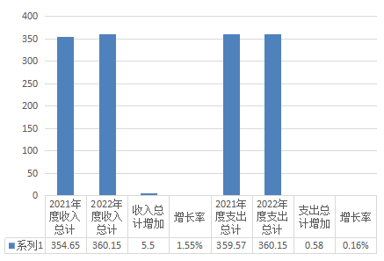

（图1：收、支决算总计变动情况图）（柱状图）

- 收入决算情况说明

2022年本年收入合计360.15万元，其中：一般公共预算财政拨款收入360.15万元，占100%；政府性基金预算财政拨款收入0万元，占0%；国有资本经营预算财政拨款收入0万元，占0%；上级补助收入0万元，占0%；事业收入0万元，占0%；经营收入0万元，占0%；附属单位上缴收入0万元，占0%；其他收入0万元，占0%。
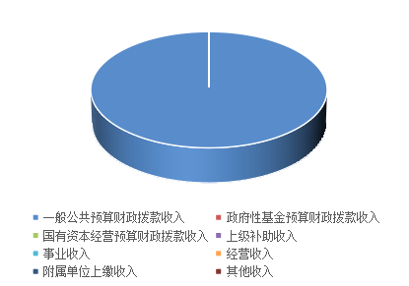

（图2：收入决算结构图）（饼状图）
- 支出决算情况说明

2022年本年支出合计360.15万元，其中：基本支出360.15万元，占100%；项目支出0万元，占0%；上缴上级支出0万元，占0%；经营支出0万元，占0%；对附属单位补助支出0万元，占0%。
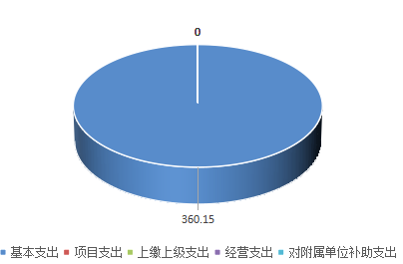

（图3：支出决算结构图）（饼状图）

四、财政拨款收入支出决算总体情况说明
2022年财政拨款收、支总计360.15万元。与2021年相比，收入增加5.5万元，增长1.55%；支出增加0.58万元，增长0.16%。主要变动原因是人员增加，经费增加。
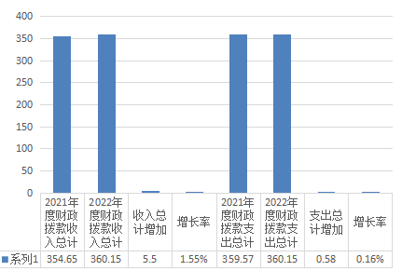

（图4：财政拨款收、支决算总计变动情况）（柱状图）

五、一般公共预算财政拨款支出决算情况说明

（一）一般公共预算财政拨款支出决算总体情况
2022年一般公共预算财政拨款支出360.15万元，占本年支出合计的100%。与2021年相比，一般公共预算财政拨款支出增加0.58万元，增长0.16%。主要变动原因是人员增加，经费增加。
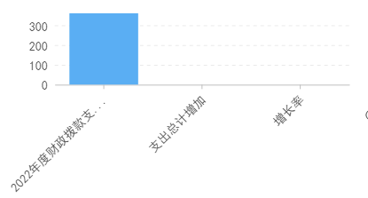

（图5：一般公共预算财政拨款支出决算变动情况）（柱状图）

（二）一般公共预算财政拨款支出决算结构情况
2022年一般公共预算财政拨款支出360.15万元，主要用于以下方面:教育支出283.93万元，占78.84%；社会保障和就业支出51.69万元，占14.35%；住房保障支出24.53万元，占6.81%。
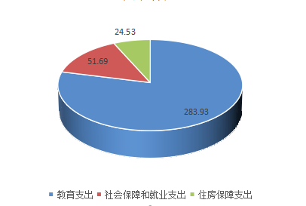

（图6：一般公共预算财政拨款支出决算结构）（饼状图）

（三）一般公共预算财政拨款支出决算具体情况

2022年一般公共预算支出决算数为360.15万元，完成预算100%。其中：
1.教育支出（类）其他教育支出（款）其他教育支出（项）: 支出决算为283.93万元，完成预算100%。
2.社会保障和就业支出（类）行政事业单位养老支出（款）事业单位离退休（项）:支出决算为26.99万元，完成预算100%。
3.社会保障和就业支出（类）行政事业单位养老支出（款）机关事业单位基本养老保险缴费支出（项）: 支出决算为21.62万元，完成预算100%。
4.社会保障和就业支出（类）抚恤（款）死亡抚恤（项）:支出决算为3.08万元，完成预算100%。
5.住房保障支出（类）住房改革支出（款）住房公积金（项）:支出决算为24.53万元，完成预算100%。

六、一般公共预算财政拨款基本支出决算情况说明
2022年一般公共预算财政拨款基本支出360.15万元，其中：
人员经费341.86万元，主要包括：基本工资75.68万元、津贴补贴7.47万元、奖金0.45万元、绩效工资115.47万元、机关事业单位基本养老保险缴费21.62万元、职工基本医疗保险缴费18.07万元、公务员医疗补助缴费9.77万元、其他社会保障缴费2.93万元、抚恤金3.08万元、生活补助61.26万元、医疗费补助1.52万元、住房公积金24.53万元。
公用经费18.29万元，主要包括：办公费1.88万元、水费0.2万元、电费1.26万元、差旅费4.26万元、培训费1.17万元、劳务费3.99万元、工会经费3.85万元、福利费0.03万元、公务用车运行维护费1.3万元、其他商品和服务支出0.36万元。

七、财政拨款“三公”经费支出决算情况说明

（一）“三公”经费财政拨款支出决算总体情况说明
2022年“三公”经费财政拨款支出决算为1.30万元，完成预算60.85%，较上年减少0.29万元，下降18.24%。决算数小于预算数的主要因是未发生公务接待费用和因公出国费用。

（二）“三公”经费财政拨款支出决算具体情况说明
2022年“三公”经费财政拨款支出决算中，因公出国（境）费支出决算0万元，占0%；公务用车购置及运行维护费支出决算1.3万元，占100%；公务接待费支出决算0万元，占0%。具体情况如下：
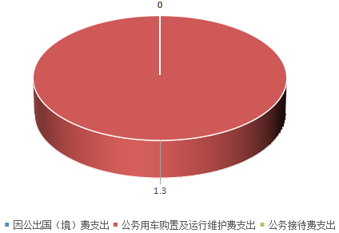
（图7：“三公”经费财政拨款支出结构）（饼状图）
1.因公出国（境）经费支出0万元，完成预算0%。全年安排因公出国（境）团组0次，出国（境）0人。因公出国（境）支出决算比2021年增加/减少0万元，增长/下降0%。主要原因是无预算未发生。
2.公务用车购置及运行维护费支出1.3万元,完成预算80.25%。公务用车购置及运行维护费支出决算比2021年减少0.29万元，下降18.24%。主要原因是车辆维修增加减少部分外出。
其中：公务用车购置支出0万元。全年按规定更新购置公务用车0辆，其中：轿车0辆、金额0万元，越野车0辆、金额0万元，载客汽车0辆、金额0万元，主要用于。截至2022年12月底，单位共有公务用车0辆，其中：轿车0辆、越野车0辆、载客汽车0辆。
公务用车运行维护费支出1.3万元。主要用于教育宣传、电化教育、标准化建设等所需的公务用车燃料费、维修费、过路过桥费、保险费等支出。
3.公务接待费支出0万元，完成预算0%。公务接待费支出决算比2021年增加/减少0万元，增长/下降0%。主要原因是未发生。其中：
国内公务接待支出0万元，主要用于(执行公务、开展业务活动开支的交通费、住宿费、用餐费等)。国内公务接待0批次，0人次（不包括陪同人员），共计支出0万元，具体内容包括：（接待具体项目、金额）。
外事接待支出0万元，主要用于接待（具体项目）。外事接待0批次，0人次（不包括陪同人员），共计支出0万元。

八、政府性基金预算支出决算情况说明
2022年政府性基金预算财政拨款支出0万元。
- 国有资本经营预算支出决算情况说明
2022年国有资本经营预算财政拨款支出0万元。
- 其他重要事项的情况说明

（一）机关运行经费支出情况
2022年，市电化教育（技术装备）中心机关运行经费支出0万元，与2021年决算数持平。

（二）政府采购支出情况
2022年，市电化教育（技术装备）中心政府采购支出总额0万元，其中：政府采购货物支出0万元、政府采购工程支出0万元、政府采购服务支出0万元。授予中小企业合同金额0万元，占政府采购支出总额的0%，其中：授予小微企业合同金额0万元，占政府采购支出总额的0%。

（三）国有资产占有使用情况
截至2022年12月31日，市电化教育（技术装备）中心共有车辆1辆，其中：主要领导干部用车0辆、机要通信用车0辆、应急保障用车0辆、其他用车1辆，其他用车主要是用于教育体育宣传、教育和体育常规工作。单价100万元以上专用设备0台（套）。

（四）预算绩效管理情况
根据预算绩效管理要求，本单位在2022年度预算编制阶段，组织对住房公积金（事业）等15个项目开展了预算事前绩效评估，对15个项目编制了绩效目标，预算执行过程中，选取15个项目开展绩效监控，组织对15个项目开展绩效自评，绩效自评表详见第四部分附件。

- 名词解释

1.财政拨款收入：指单位从同级财政部门取得的财政预算资金。
2.其他收入：指单位取得的除上述收入以外的各项收入。主要是利息收入、除财政外其他相关单位拨款等。
3.年初结转和结余：指以前年度尚未完成、结转到本年按有关规定继续使用的资金。
4.年末结转和结余：指单位按有关规定结转到下年或以后年度继续使用的资金。
5.教育（类）教育附加安排的支出（款）其他教育附加安排的支出（项）:反映除农村中小学校舍建设、农村中小学教学设施、城市中小学校舍建设、城市中小学教学设施、中等职业学校教学设施以外的教育费附加支出。教育（类）其他教育支出（款）其他教育支出（项）：其他用于教育方面的支出。
6. 社会保障和就业支出（类）行政事业单位养老支出（款）事业单位离退休（项）:反映事业单位开支的离退休经费。社会保障和就业（类）行政事业单位养老支出（款）机关事业单位基本养老保险缴费支出（项）：反映机关事业单位实施养老保险制度由单位缴纳的基本养老保险费支出。社会保障和就业（类）抚恤（款）死亡抚恤（项）：反映按规定用于烈士和牺牲、病故人员家属的一次性和定期抚恤金、丧葬补助费以及烈士褒扬金。
7.住房保障（类）住房改革支出（款）住房公积金（项）：指反映行政事业单位按人力资源和社会保障部、财政部规定的基本工资和津贴补贴以及规定比列为职工缴纳的住房公积金
8.基本支出：指为保障机构正常运转、完成日常工作任务而发生的人员支出和公用支出。
9.项目支出：指在基本支出之外为完成特定行政任务和事业发展目标所发生的支出。
10.“三公”经费：指单位用财政拨款安排的因公出国（境）费、公务用车购置及运行费和公务接待费。其中，因公出国（境）费反映单位公务出国（境）的国际旅费、国外城市间交通费、住宿费、伙食费、培训费、公杂费等支出；公务用车购置及运行费反映单位公务用车车辆购置支出（含车辆购置税）及租用费、燃料费、维修费、过路过桥费、保险费等支出；公务接待费反映单位按规定开支的各类公务接待（含外宾接待）支出。
11.机关运行经费：为保障行政单位（含参照公务员法管理的事业单位）运行用于购买货物和服务的各项资金，包括办公及印刷费、邮电费、差旅费、会议费、福利费、日常维修费、专用材料及一般设备购置费、办公用房水电费、办公用房取暖费、办公用房物业管理费、公务用车运行维护费以及其他费用。

第四部分 附件

部门预算项目支出绩效自评表（2022年度）见附件

第五部分 附表

一、收入支出决算总表

二、收入决算表

三、支出决算表

四、财政拨款收入支出决算总表

五、财政拨款支出决算明细表

六、一般公共预算财政拨款支出决算表

七、一般公共预算财政拨款支出决算明细表

八、一般公共预算财政拨款基本支出决算表

九、一般公共预算财政拨款项目支出决算表

十、政府性基金预算财政拨款收入支出决算表（此表无数据）

十一、国有资本经营预算财政拨款收入支出决算表（此表无数据）

十二、国有资本经营预算财政拨款支出决算表（此表无数据）

十三、财政拨款“三公”经费支出决算表

